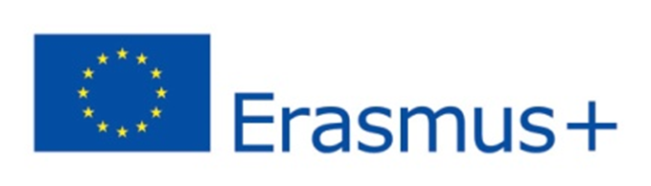
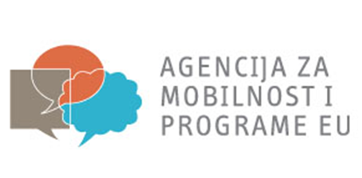

Agencije za mobilnost i programe EU odobrila je Obrtničkoj školi još jedan Erasmus+KA2 projekt pod nazivom EUse science to STEAM up you school. Radi se o projektu srateškog partnerstva među školama i svojevrstan je nastavak prethodnog projekta EUse your brain-challenge your talent for science koji smo uspješno odradili. Nastavljamo suradnju s dosadašnjim partnerskim školama iz Nizozemske, Njemačke, Španjolske, Danske i radujemo se novom partneru iz Švedske. Koordinator projekta je partnerska škola iz Nizozemske Insula College Locatie Halmaheiraplein.
Ciljevi projekta su poboljšanje kompetencija naših učenika u općeobrazovnim predmetima, prvenstveno u području stranog jezika i STEM predmeta, promoviranje poduzetništva u obrazovanju te vršnjačkog učenja i vrednovanja. Sudjelovanjem u međunarodnom projektu potiče se internacionalizacija škole te razmjena iskustava i upoznavanje dobre europske prakse. Realizacija projekta se planira kroz TPM sastanke i LTTA aktivnosti. Planirano je 6 LTTA aktivnosti. Prilikom svake LTTA aktivnosti, 8 učenika iz svake od tri partnerske škole, u pratnji njihova dva profesora, dolaze na aktivnost učenja i podučavanja u četvrtu partnersku školu koja je domaćin.
Naši učenici sudjeluju u četiri LTTA aktivnosti-mobilnosti (Njemačka, Nizozemska, Švedska i Hrvatska kao domaćin). TPM je predviđen u Nizozemskoj kao završna evaluacija projekta. Osim sudjelovanja u mobilnostima tijekom trajanja projekta svi sudionici će aktivno sudjelovati u svim fazama projekta kao i u njegovoj diseminaciji i evaluaciji kroz ankete, upitnike, razgovore, zapažanja, procjene, seminare, konferencije, videokonferencije, web portale i medije. Predviđena je i suradnja putem eTwinninga sa školama partnerima s kojima ćemo zajedno pratiti rad učenika i evaluirati njihova postignuća, a tako i realizaciju i provedbu samog projekta.
Voditeljica projekta je Miranda Barac, prof. engleskog i francuskog jezika, a voditeljica STEM aktivnosti projekta je Milena Knezović, prof. matematike i informatike.
Projekt traje dvije godine i vodi se pod brojem 2018-1-NL01-KA229-038877_5 u okviru programa Erasmus+: Ključna aktivnost 2: Školska partnerstva, a odobrena financijska potpora je: 24.390,00 EUR.

